
Page(s) réalisées avec des illustrations qui vous sont proposées après en avoir demandé (et obtenu) l’autorisation du webmaster du site du Standard de Liège)
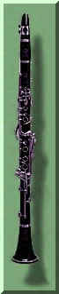
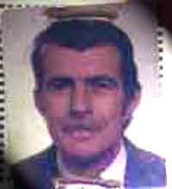
Combien aurais-je voulu que mon utopie enfantine de jadis soit une réalité ? Mon papa était l'homme le plus fort du monde. Il ne pouvait donc certainement pas mourir, cela aurait été inconcevable ! Un miracle à l'envers en quelque sorte.
Seulement voilà, mon papa n'était pas plus éternel qu'invulnérable et il n'y a pas eu de miracle, même à l'endroit, ce mardi 6 septembre, à Tournai. Il y est décédé des suites d'une tumeur maligne et outre l'immensité de mon chagrin, le grand vide qu'il laisse derrière lui et la quantité invraisemblable de souvenirs qui le perpétueront à tout jamais, je ne peux que lui offrir cet hommage, bien modeste.
Résumer une vie de près de septante ans en quelques lignes serait vain. Dans les présentes circonstances les mots perdent toute valeur, si bien qu'écrire des centaines de pages s'avérerait insuffisant.
Mon père avait ses qualités et ses défauts, n'est-ce pas l'apanage de tout être humain ? Il ne m'appartient pas d'en débattre ici. En dépit de certaines périodes sujettes à controverse, mais ne cultivait-il pas aussi un certain sens du paradoxe ? je retiendrai les meilleurs moments. Je les retiendrai d'ailleurs tellement que je n'en ferai pas ici l'étalage, c'est de l'ordre du privé. Je ne pourrais jamais cantonner l'ensemble de ces mémoires dans l'espace trop limité du Net, seul un cœur, le mien en l'occurrence, peut les contenir.
C'était un homme simple, issu du milieu ouvrier et fier de l'être. Capable d'appréhender les plus grandes complexités grâce à une grande intelligence et à une redoutable finesse d'esprit, il avait fait des études plus qu'honorables et pouvait aisément soutenir les conversations à bâtons rompus de spécialistes en tous genres.
C'était aussi un virtuose de la clarinette, un homme de tête, au propre comme au figuré, une personne d'expérience qui "connaît la musique". Mais c'était surtout une personne de cœur et de raison. N'ai-je pas parlé de paradoxe ? Il aurait dit : "le cœur à ses raisons que la raison ignore !" C'était enfin un homme de foi, un grand croyant qui s'attacha à élever ses trois fils dans la tradition chrétienne.
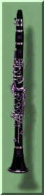
Beaucoup se souviendront certainement longtemps de son humour typique qui a animé tant de soirées joyeuses (et souvent très arrosées comme il se doit pour un bon vivant !), ses taquineries et son auto dérision de boute entrain. C'est peut-être aussi que, "enfant de la guerre", il n'avait pas spécialement connu que le bonheur mais aussi bien des jours sombres et beaucoup d'adversité. C'est sans doute là que l'on doit chercher d'où lui venait sa "générosité du pauvre".
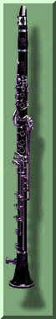
Outre l'hommage classique et mérité qui figure ici, les pages qui suivent aboutissent - de manière plutôt inattendue - sur des points particulièrement surprenants. Vous jugerez par vous mêmes...
C'est que le personnage dont il est ici question a joué un rôle très important dans l'évolution de ce qui était d'abord le GESO, puis devint le CEPI et enfin le CERPI...

Pas mal de personnes se souviennent aussi qu'il était un supporter acharné des "Rouches" de Sclessin, absolument inconditionnel et irréductible. Ce n'était pas du tout le supporter de la victoire et il a soutenu le Standard de Liège avec fidélité lorsqu'il était champion comme lorsque les résultats étaient moins bons.

Nous avons vécu des soirées inoubliables, quelques unes dans la Cité Ardente, bien plus l'oreille collée contre le vieux transistor, à écouter les savoureux reportages de feu Luc Varenne.

J'ai contacté la direction du club pour obtenir l'autorisation de reproduction de certaines illustrations (voir également à ce propos la page suivante concernant l’accession du Standard au titre de champion de Belgique en 2007-2008). J'avais pensé que mon père aurait vraiment apprécié que cela figure dans cet hommage. Le Webmaster du site officiel, Marc, m'a très rapidement répondu favorablement et je l'en remercie chaleureusement. Ah ! Ce Standard, du temps de Piot, Thissen, Dewalque, le fameux Van Moer et ses trois poumons, le p'tit Léon Semmeling, Henrotay et bien d'autres !

Je consacre à la suite de cette première partie, une large place à un hommage rendu non seulement à mon père, mais également au Standard de Liège, à Roger Claessen, Léon Jeck et Luc Varenne... On peut se permettre certaines choses dans le cadre d'un hommage à des personnes disparues ou à un club aussi prestigieux que celui de la cité ardente, mais le lecteur ne verra pas grand rapport avec nos sujets de prédilection. Ceux qui auront le courage de persévérer trouveront des portes qui les mèneront, au travers de leur lecture, dans un monde de plus en plus étourdissant de surnaturel et de paranormal. Vous verrez par vous-mêmes...



En revanche, peu de gens devaient connaître son intérêt pour le surnaturel et les autres phénomènes mystérieux. C'est probablement lui qui m'insuffla le virus et l'optique de la recherche en la matière ! Mon âme d'enfant fut très impressionnée lorsque nous habitions à Ollignies (petit village à proximité de Lessines, sa terre natale) et qu'alors que je me rendais aux toilettes durant la nuit (il s'agissait de ces toilettes situées à l'extérieur du bâtiment principal) je me retrouvai face à face avec une betterave creusée où se logeait une bougie allumée, figurant une tête de mort. Sur l'une des portes de la grange, quelqu'un avait cloué une chauve-souris, les ailes déployées... Je n'avais pas dix ans, vous imaginez donc bien quelle fut ma frayeur !
Mon père n'y était pour rien mais il m'expliqua pourquoi des voisins stupides et indélicats pouvaient faire ce genre de blagues idiotes, une forme de tentative d'intimidation teintée de superstition que mon professeur d'histoire (Monsieur Jean-Pierre Ducastelle) allait ultérieurement me détailler et identifier sous le nom de "Maugré".
Ensemble, dans l'obscurité du salon, nous avons visionné quantité de films (en noir et blanc) tels que "Le village", "La guerre des mondes", "Qui hantait le presbytère de Borley", "La Belle et la Bête" et tant d'autres... Nous échangions ensuite nos idées et points de vue quant aux possibilités d'existence de vies extraterrestres, sur ce que pouvaient être les fantômes. Tout le registre y passait et il était intarissable pour ce qui est des explications, des hypothèses. Je tentais alors, poussé par mon besoin enfantin de merveilleux, de diriger le débat vers des exemples plus proches. Et il me citait alors des exemples de personnes qui avaient été considérées comme des sorcières dans la région, des faits étranges auxquels il avait assisté et je buvais ses paroles jusqu'à ce qu'il me signifie qu'il était temps d'aller au lit.
Plus tard, c'est de "La Malédiction" (en couleurs) ou de "L'Exorciste" dont nous débattions, devant un verre de vin (à la fois) ou une chope (ènn bonn' crass' pinte!) et le fait d'être très généralement d'accord sur les principes religieux et même les aspects scientifiques de la question ne nous empêchait pas d'en parler pendant des heures.
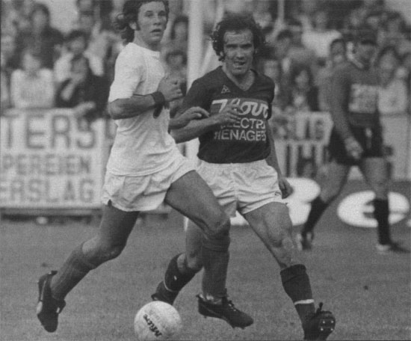
N'est-ce pas aussi en sa compagnie que j'assistai à l'une des premières représentations du fameux sabbat d'Ellezelles, bien longtemps avant que je ne fasse la connaissance de Jacques Vandewattyne et que je n'eus l'idée de suivre ses "Sentiers de l'Étrange", que je parcourus la "Marche de Dracula", organisée par un groupe athois ou la "Marche des Sorcières" organisée par les Marcheurs de la Sylle (notre club de marche) pour ne citer que celles-là ? C'est avec lui aussi que j'ai accumulé les milliers de kilomètres de marche à pied, sur le bitume ou à travers champs, par monts et par vaux, dans la neige ou sous le soleil. C'est aussi en partie grâce à lui, qui improvisait des postes de contrôle sur les grandes distances, armé de sa vieille mais courageuse guimbarde, que je pus récolter badges, médailles et trophées dans l'esprit de "L'Amitié par la Marche" ! Ah ! Ce n'était pas grand chose, mais cela venait bien à point !
Après coup, il est facile de comprendre qu'une bonne partie au moins des principes et des idées du GESO (l'ancien nom du CERPI) étaient déjà rassemblées. Mais nous avons poussé le bouchon bien plus loin. Ainsi nous avons pu nous soumettre à des tests de perception extra sensorielle qui furent assez concluants. Nous n'avions pas les mêmes pouvoirs, enfin pas tous, mais nous étions très complémentaires : il était un excellent émetteur et j'étais un bon récepteur. Mais "bon" seulement, il est vrai que c'est le genre de choses qui se cultivent.
Par ailleurs, en 2005, j'eus recours à ses services afin de débarrasser une maison de l'influence d'entités malveillantes. Je n'ai jamais su exactement comment il avait procédé ni ce qu'il avait fait, mais cela a marché ! J'ai hérité de lui ce pouvoir mais je resterai par la force des choses un élève orphelin de son maître, contraint de se perfectionner par d'autres voies en espérant aussi que le don se bonifie comme le vin, en vieillissant.
Les aléas de la vie ont fait que le père et le fils se soient un peu perdus de vue lors de ces dernières années. Je m'en consolerai en me disant qu'il en a fort heureusement profité pour prendre à la fois repos et bon temps avant de passer beaucoup trop tôt de vie à trépas. Il a pu goûter des charmes ensoleillés, de l'hospitalité et de la convivialité de la Tunisie et de la Turquie à plusieurs reprises, notamment et entre autres. Je sais aussi qu'avec la grâce de Dieu il évolue maintenant dans des lieux encore plus paradisiaques que le Paradisio (comme on l’appelait alors, encore des souvenirs mémorables !). En tous cas, c'est ce que je souhaite le plus au monde...
Car, on a beau dire, l'homme est ainsi fait qu'il peut facilement être en proie au doute, à des incertitudes cruelles. Ma vision des choses aurait-elle été trop partiale ou subjective ? Je ne peux bien sûr en aucune manière présumer du jugement divin.
Pourtant, il est possible qu'avant de quitter définitivement cette bonne vieille terre, alors qu'il se trouvait sans doute "en transit" entre notre monde et l'au-delà, il se soit débrouillé (ah ça ! pour être débrouillard, il l'était, vous pouvez me croire !) pour me faire parvenir un message, en somme un dernier clin d'œil à l'image de ceux dont il avait le secret.
Le fait qui suit est troublant, en effet. Bien sûr, on peut le considérer comme une simple coïncidence, mais quelle coïncidence, alors !
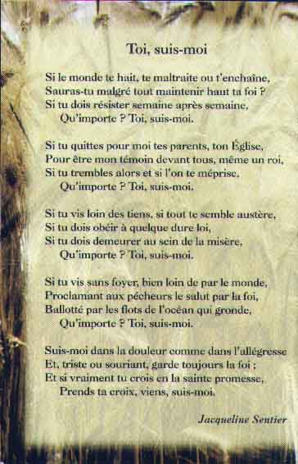
Or donc, me rendant à la banque le troisième jour après la crémation (laquelle figurait paraît-il parmi ses dernières volontés et qui est acceptée pour les chrétiens depuis 1963) pour y retirer de l'argent au guichet automatique, j'avais encore l'esprit noyé par le chagrin et le doute. Je n'ai pas vu tout de suite qu'il y avait quelque chose sur le pupitre. Mais en composant mon code sur le clavier j'ai aperçu ce que je pris d'abord pour un prospectus, un papier quelconque. Lorsque mon opération fut terminée, je jetai un regard distrait sur ce "machin", prêt à l'abandonner aussitôt. Quelle ne fut pas ma surprise en constatant qu'il s'agissait en fait d'une carte sur laquelle se trouvait imprimé un poème.
Un poème de Jacqueline Sentier intitulé "Toi, suis-moi !" dont vous pouvez prendre connaissance des paroles ci-contre.
Je laisserai le soin au lecteur d'interpréter cela à sa guise et selon ses convictions. Le décès de mon père est encore trop récent pour que j'avance une hypothèse quelconque qui serait donc automatiquement sujette à caution. J'ai mon opinion, c'est tout. Quelqu'un a pu oublier là cette carte par inadvertance, un être suprême a aussi pu aider cet oubli. Un jour ou l'autre, je finirai par le savoir...
Il y a encore un truc à ce sujet. Vous le jugerez comme vous le voudrez...

Nous avons été à cinq à la maison, pour les funérailles de mon père, à parler de lui, se souvenir de lui et notamment à évoquer ses talents de clarinettiste. Nous avons d'ailleurs écouté nombre d'enregistrements de Sidney Bechet (virtuose de la clarinette et du saxophone né en 1897) mais j'ai été le seul à remarquer le calendrier de la poste affiché au mur.
Celui-ci présente, pour les mois de septembre et d'octobre, des enfants qui jouent de la musique. Au dessus, on aperçoit très clairement une partition musicale et puis un ensemble de cinq timbres "Prior". Si l'on regarde plus attentivement, on remarque que ces timbres représentent tous des musiciens, dont un clarinettiste.
Il n'y a que sur ce dernier que l'on peut voir, en arrière-plan, l'entrée d'une église !
Là aussi il s'agit peut-être seulement d'un hasard. C'est l'une des caractéristiques humaines que de se raccrocher, lors de la disparition d'un être cher, à des riens, de chercher consciemment ou inconsciemment des rapprochements et de les attribuer de manière orientée.
Il y aurait encore tant et tant à dire...
Je préfère les résumer :
Papa, je t'aime !
Et ne t'oublierai jamais...
Ton fils,
Michel Vanbockestal

(Suivre le présent dossier en hommage à mon père, mais aussi au Standard de Liège - dont nous sommes supporters acharnés et inconditionnels (et fiers de l'être !) - à Luc Varenne, journaliste d'exception, Léon Jeck décédé récemment et à Roger Claessen, l'enfant terrible du Standard... Très insidieusement, sans avoir l'air d'y toucher, vous verrez le surnaturel s'immiscer subrepticement dans ces pages apparemment sans aucun rapport avec notre objet. Et pourtant...)
"Si tu vois ma mère" de Sydney Bechet est disponible sur: https://www.youtube.com/watch?v=NyDz4Okg-Hs.
Il s'agit du morceau qui fut joué au crématorium de Mons...

Marcel Vanbockestal est décédé le 06/09/2005 à Tournai à 10h45. Il œuvrait également et bénévolement, malgré ses soixante-neuf ans, pour une association d'aide sociale pour enfants et personnes dans le besoin (enfants défavorisés, clown hospitalier, femmes battues, drogue, prostitution, transport de personnes, etc.)

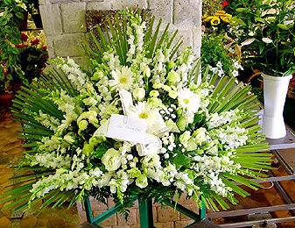

Mon père fut aussi journaliste. Il avait sa carte de presse. Sauf que, lui, ne déformait pas volontairement l'information au point de présenter un plat infect de fausses vérités et de vrais mensonges à faire gober à la population...

LE LIVRE ÉVÉNEMENT !

CELUI QUE LE PASSIONNÉ DE PARANORMAL, D'ENQUÊTE POLICIÈRE ET D'AGISSEMENTS DE L'OMBRE SE DOIT DE POSSÉDER !
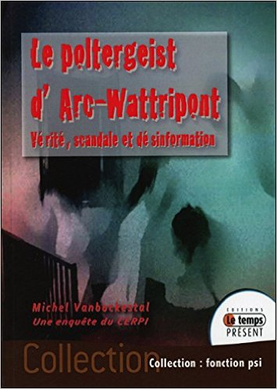

À MOINS BIEN SÛR QUE VOUS APPRÉCIEZ

QUE L'ON VOUS FASSE GOBER DES MENSONGES...
...À CHACUN SES GOÛTS...

Suite du dossier (pour ceux qui ne sont allergiques ni au football, ni au Standard de Liège, et qui peuvent comprendre le second degré et la subtilité des mots choisis…

